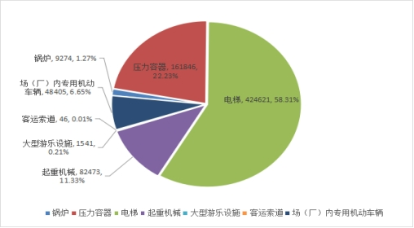
图1 2022年特种设备按类别分布图（注：不含气瓶和压力管道）

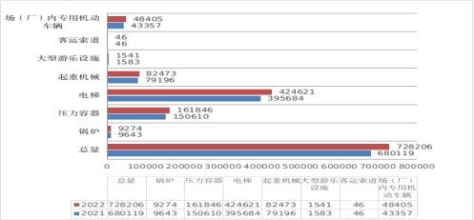
图2 2021-2022年全省特种设备数量增减对比图（台）
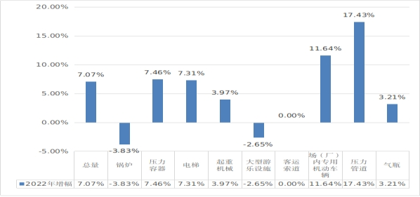
图3 2022年全省特种设备数量增幅情况（单位：百分比）
（二）特种设备分布状况
1.全省21个（市）州特种设备数量（不含气瓶和压力管道）分布情况（见图4）。
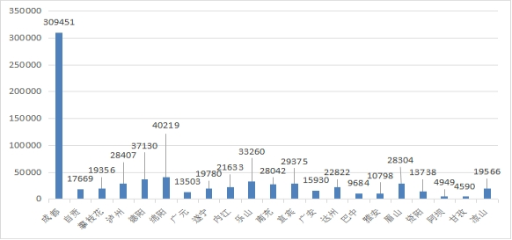
图4 2022年各市（州）特种设备数量分布图（单位：台）

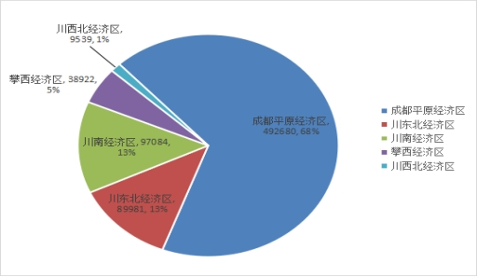
图5 2022年五大经济发展区特种设备数量分布情况

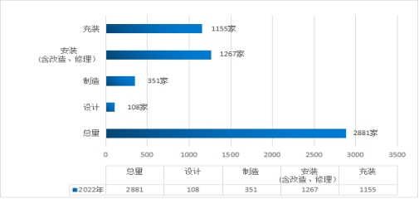
图6 2022年特种设备生产和充装单位情况（单位：家）

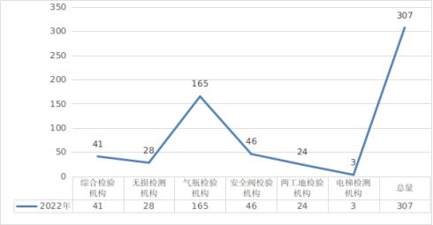
图7 2022年特种设备检验检测机构分布情况（家）

